Кулакова Ирина Александровна.

Дидактические игры и пособия для детей своими руками.

Дидактическая игра «Сенсорное лото».
Подготовка: 1. на плотную основу приклеиваем мелкие детали (бусины, макароны, пуговицы и т.д.). 2. в каждый мешочек помещаем небольшое количество элементов как на карточке, смешивая их с песком (манной крупой и т.п.).
Цель: развитие сенсомоторики и внимания ребенка.
Задача ребенка: соотнести карточку с мешочком, угадав одинаковые элементы.
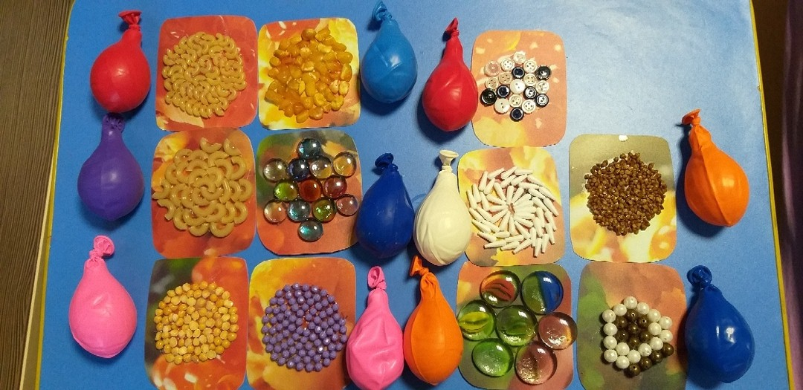

Дидактическая игра: "Кто спрятался?".
Цель: развитие внимания, кругозора; формировать умение называть предмет по элементу.
Возможна подборка по лексическим темам (цифры, домашние животные, растения и т.д.)
Задача ребенка: определить, кто (что) спрятано в контейнере и соотнести с картинкой.

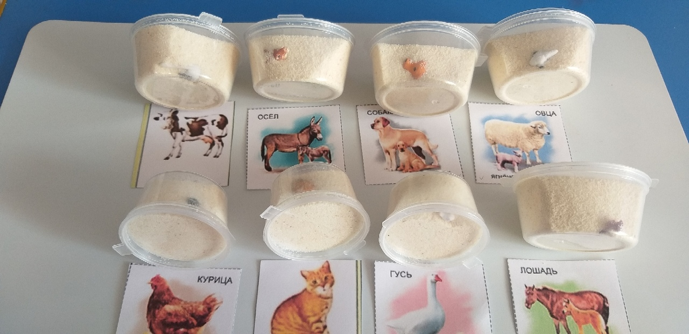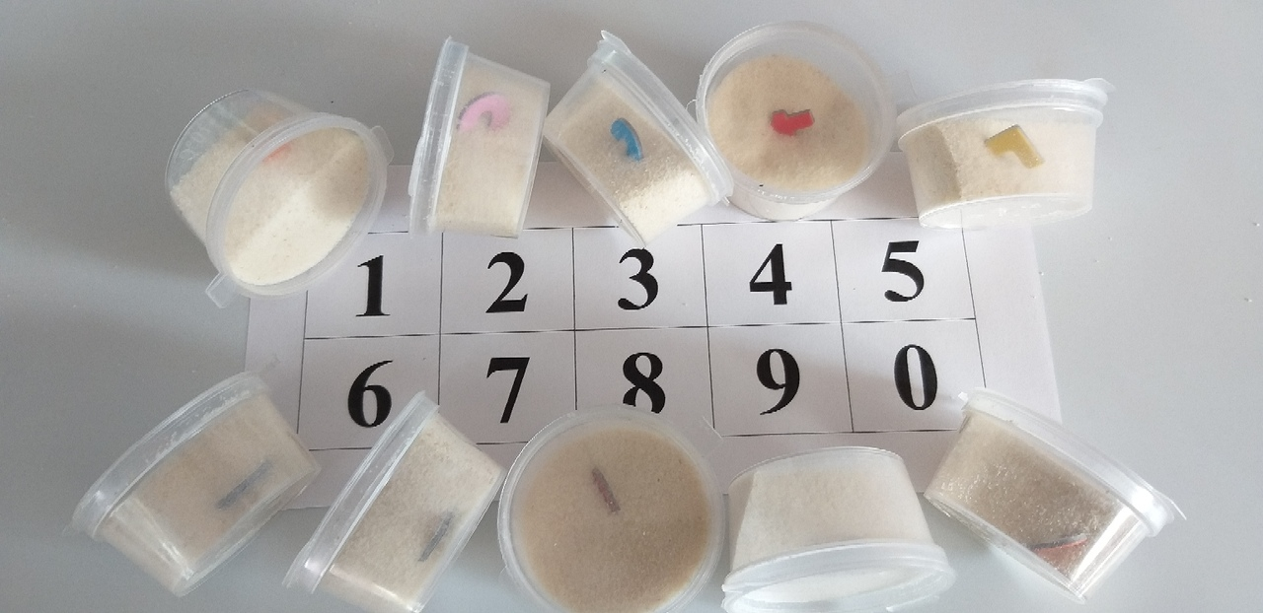
Игра МИНИБОУЛИНГ. Емкости разной степени наполняемости. Правила игры: ребенок бросает мяч, сбивая "кегли", побеждает тот, кто наберет большее количество очков, отмеченных на цветных крышках. Если дети не владеют счетом, как вариант - ориентироваться на цвет!



